Fecha: 14 de Abril de 2015
Boletín de prensa Nº 1302

APROBADO PLAN DE ORDENAMIENTO TERRITORIAL ‘PASTO TERRITORIO CON SENTIDO 2015-2027’

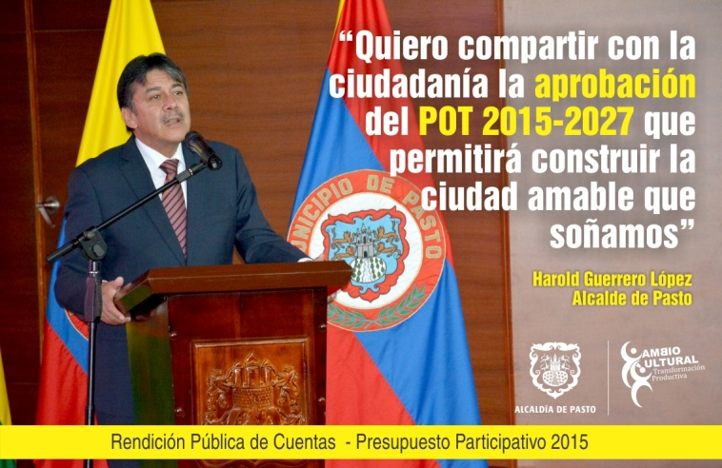

“Es un día muy especial en la ciudad, hoy se aprobó el documento que será la carta de navegación a 12 o más años, que contiene políticas y estrategias para habitar inteligentemente el campo y la ciudad. Hemos trabajado por más de 2 años y estamos contentos porque ganó el municipio”, con estas palabras el secretario de Planeación Víctor Raúl Erazo Paz, expresó su agradecimiento al Concejo de Pasto en nombre del mandatario local Harold Guerrero López por aprobar el POT.

En la corporación se dio lectura, debate y aprobación a los 388 artículos del acuerdo, el documento técnico de soporte, los cuadernos diagnósticos y la cartografía que hace parte de la documentación del Plan de Ordenamiento Territorial. Éste es un proyecto de ciudad con una visión a futuro donde se tendrá más espacio público, sostenibilidad ambiental, habitabilidad, productividad y equidad.

Dentro de los proyectos importantes que se encuentran en el POT están: Parque lineal del río Pasto, generación de centralidades para que la población tenga cerca de su vivienda instituciones y servicios; una plataforma logística que permitirá fortalecer la productividad del municipio; adecuada gestión de riesgo que ayudará a mejorar la calidad de vida de los habitantes, unidades de planificación rural, entre otras disposiciones.

Contacto: Secretario de Planeación, Víctor Raúl Erazo Paz. Celular: 3182852213

ENTRE 2012 Y 2015 SE CUMPLIÓ CON EL 90% DE LOS PROYECTOS PENDIENTES DE LAS VIGENCIAS 2001 - 2011

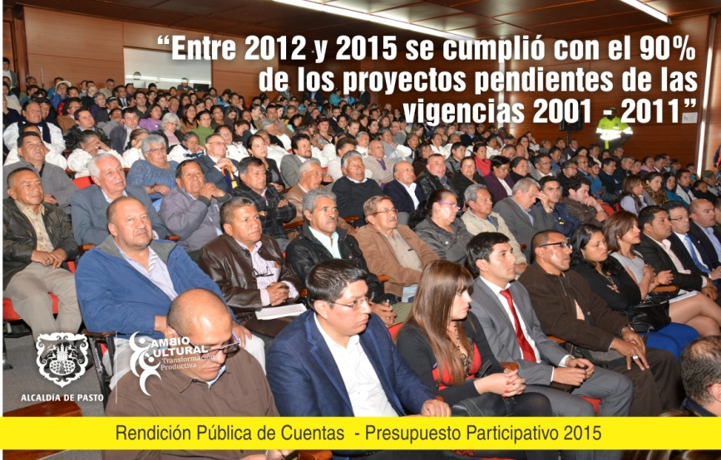

En el desarrollo de la rendición de cuentas de presupuesto participativo 2015, el alcalde Harold Guerrero López destacó el cumplimiento del 90% de los proyectos pendientes de las vigencias 2001 – 2011 e informó que se han ejecutado hasta la fecha 252 proyectos, de los cuales 15 se encuentran en ejecución, ocho en contratación y cuatro por iniciar, los cuales suman $56.387 millones de pesos.

Construcción y reposición de alcantarillados, pavimentación de vías en el sector urbano y rural, edificación de salones comunales, adecuación y mejoramiento de zonas recreativas y deportivas, son algunos de los proyectos que se lograron ejecutar en la actual administración.

Durante la presentación, el mandatario local anunció que en contratación se encuentra el proceso de construcción y dotación del hospital 1B de Santa Mónica que cuenta con una inversión de $22 mil millones de pesos. “Superamos la meta del plan de desarrollo de ejecutar como mínimo el 80% de proyectos viables y priorizados años 2001 – 2011”, puntualizó el alcalde.

NUEVA METODOLOGÍA DE PRESUPUESTO PARTICIPATIVO GARANTIZA CUMPLIMIENTO DE LO COMPROMETIDO

La Administración del alcalde Harold Guerrero López construyó con representantes de JAC, ASOJAC, Federación Departamental de Acción Comunal, JAL, Mesa Local de Participación, Academia, Consejo Ciudadano de Mujeres, Equipo de Gobierno y con el acompañamiento del Ministerio de Hacienda; una nueva metodología que ha permitido articular el presupuesto participativo con el Plan de Desarrollo y el Presupuesto Municipal.

En la jornada, el alcalde Harold Guerrero López resaltó las ventajas de la nueva metodología tales como la participación de la ciudadanía en la planeación de su territorio, recuperación de la confianza, credibilidad y legitimidad de esta iniciativa. En las asambleas consultivas que realizaron en las 12 comunas y 17 corregimientos, asistieron 2.036 personas y se aprobaron 240 proyectos que fueron votados por la ciudadanía, los cuales cuentan con recursos garantizados en el Presupuesto Municipal de $7.271 millones de pesos. El 100% de los proyectos elegidos por la comunidad tiene veeduría ciudadana.

Carlos Edmundo Muñoz habitante de la comuna 6, manifestó su agradecimiento con la gestión realizada por el alcalde Harold Guerrero López. “Esto no lo habíamos visto hace muchos años, la nueva metodología nos ha permitido planificar y concertar con la Administración Local nuestras necesidades para generar un plan que se está cumpliendo al cabo de un año y hacer realidad el sueño que teníamos de las obras inconclusas en nuestro sector”.

Orlando Cumbal, presidente del barrio Alto Chapalito 3, señaló que el alcalde ha concretado la mayoría de los proyectos que quedaron pendientes desde 2001 hasta el 2011. “Califico como excelente la gestión del mandatario porque después de siete años, nos cumplió en menos de doce meses para la ejecución de la obra de nuestro sector con respecto a un polideportivo y la pavimentación de una importante vía de la zona”.

ALCALDE DE PASTO PARTICIPA EN ‘FORO INTERNACIONAL DE CARA AL RÍO’ EN MONTERÍA

El alcalde Harold Guerrero López asiste desde este miércoles 15 de abril hasta el viernes 17, al ‘Foro Internacional de Cara al Río’ que se lleva a cabo en Montería. La capital de Córdoba ha realizado trabajos importantes en el tema de ciudades sostenibles por lo que es sede del evento. En el encentro se presentarán modelos exitosos de varias regiones del mundo entre ellas una ponencia sobre el Río Pasto, liderada por el mandatario local.

ORGANIZACIÓN DE JUNTA Y ASOCIACIÓN DE PADRES DE FAMILIA RED DE FORMACIÓN MUSICAL

Dando cumplimiento a lo establecido en el Concejo Municipal, la Red de Escuelas de Formación Musical organizará 11 juntas de padres de familia correspondiente a cada sede. Posteriormente se seleccionará un representante por sede para integrar la Asociación de Padres de Familia de la Red de Escuela de Formación Musical, con el ánimo de fortalecer las acciones que se vienen realizando en beneficio de los niños, niñas y jóvenes del Municipio de Pasto.

La primera reunión se realizará este viernes 17 de abril a las 7:30 de la mañana en la Institución Educativa Municipal Nuestra Señora de Guadalupe. Se invita a los padres de familia de los estudiantes inscritos en la red, para que asistan a la jornada.

Contacto: Subsecretario de Cobertura Educativa, Carlos Andrés Ordóñez. Celular: 3146828589

PARQUES TEMÁTICOS DE TRÁNSITO ESTRATEGIA PEDAGÓGICA SOBRE NORMAS Y SEÑALES

Para evitar que más personas mueran en las vías, la Alcaldía de Pasto a través de la Secretaría de Tránsito y Transporte puso en marcha la estrategia pedagógica denominada “Parques Temáticos de Tránsito”, elementos que simulan tramos reales de la vía en pequeña escala y que permiten conocer cada uno de los componentes que hacen parte de la misma.

Vehículos tipo carro, motocicletas y bicicletas impulsados con corriente y baterías lo mismo que semáforos, resaltos, señalética vertical y demarcación sobre piso; conforman los elementos de los Parques Temáticos que mediante la lúdica esperan convertirse en un medio de enseñanza para frenar los siniestros viales que en Pasto ha cobrado la vida de 9 personas en lo corrido del año.

Contacto: Secretario de Tránsito y Transporte, Guillermo Villota Gómez. Celular: 3175738406

EVALUACIÓN DEL CARNAVAL DE NEGROS Y BLANCOS 2015

Este sábado 18 de abril, Corpocarnaval llevará a cabo la jornada de evaluación del Carnaval de Negros y Blancos 2015 con el objetivo de retroalimentar entre artistas y la Administración Local, diferentes aspectos vividos durante esta fiesta y así consolidar acciones a favor del mejoramiento de la misma.

En este primer encuentro se evaluará los desfiles del 3 de enero Canto a la Tierra y del 6 de enero. Se invita a los artistas del carnaval que participaron en 2015, a asistir desde las 8:30 de la mañana en el salón principal de Bomberos ubicado en la avenida Santander. Su participación es importante para continuar engrandeciendo el Patrimonio Cultural Inmaterial de la Humanidad.

Contacto: Gerente Corpocarnaval, Guisella Checa Coral. Celular: 3175031062

Pasto Transformación Productiva

Oficina de Comunicación Social
Alcaldía de Pasto

